
QR-kode
Fører til posten i mitCFU

Titel | Mon de kommer om natten?
Tema: | Asyl, flygtning, identitet
Fag: | Samfundsfag, dansk
Målgruppe: | 7.-10. klasse
TV2, 25-01-2017, 45 min.
Dokumentarudsendelsen omhandler den 14-årige, afghanske pige, Rokhsar, som har ventet på en afgørelse i familiens asylsag i 6 år. Rokhsar er fuldt integreret, går i dansk folkeskole, spiller fodbold og har gode venner. Hun fungerer som familiens tolk og frontperson både i mødet med danskere og ift. systemet. Det har store psykologiske konsekvenser for den unge pige, fordi hun må kæmpe de voksnes kamp for at undgå, at hendes familie bliver udvist.
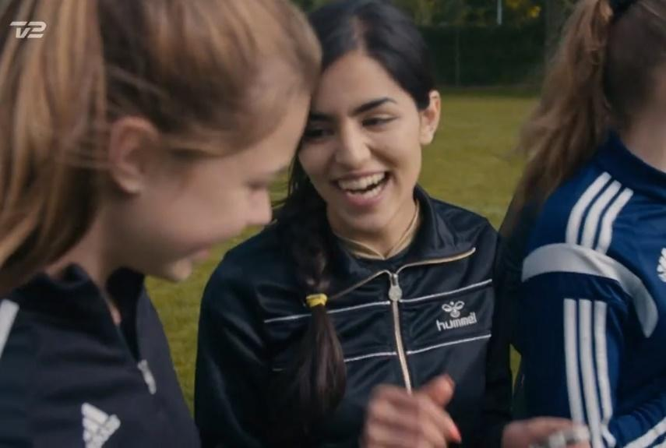
(Billedet er fra ”Mon de kommer om natten?”, Tv2)
Faglig relevans/kompetenceområder
I faget dansk for udskolingen er denne Pædagogiske Vejledning bl.a. relevant i forhold til de faglige områder ’fremstilling, fortolkning og kommunikation’, mens den i forhold til faget samfundsfag i udskolingen navnlig er relevant for det faglige område ’sociale og kulturelle forhold’.
Udsendelsen kan vinkles i både en systemkritisk retning og en mere social-psykologisk retning. Emner som ansvar, lovgivning, identitet, angst og sociale roller kan bruges som grundlag for diskussion omkring systemprocesser og socialisering.
Eleverne vil have let ved at relatere til hovedpersonen, da der er tale om en folkeskoleelev meget lig elevernes jævnaldrende og klassekammerater.
Dokumentaren danner glimrende grundlag for at arbejdet med fællesmålene omkring sociale og kulturelle forhold, der lyder:
”Eleven kan analysere sociale grupper og fællesskabers betydning for socialisering og identitetsdannelse”, samt
”Eleven kan beskrive sociale uligheder i Danmark og i verden med begreber og data”.
Derudover kan udsendelsen anvendes til analyse af dokumentargenrens virkemidler og i sammenhæng med dette færdigheder i at analysere og fortolke dokumentargenren.
Det relevante kompetenceområde er ”Fortolkning”, herunder særligt undersøgelse, fortolkning, vurdering og perspektivering.
Til dokumentaren er lavet 2 kapitelinddelinger:
1) Identitet og socialisering: Rød tråd er Rokhsars sociale udvikling.
2) System og ansvar: Rød tråd er Rokhsars ansvar ift. systemet, lovgivningen, procedurer og sagens afgørelse.
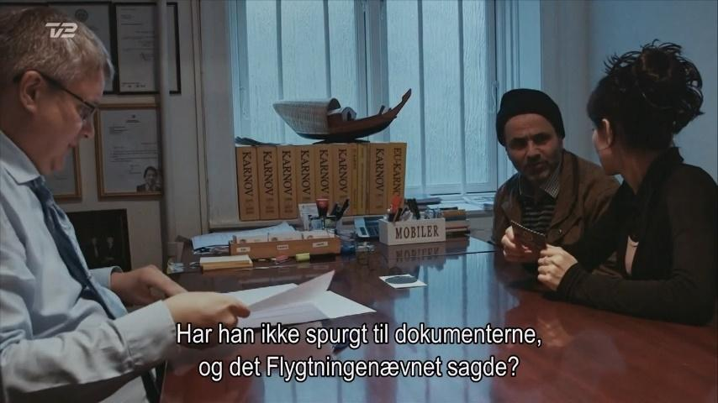
(Billedet er fra ”Mon de kommer om natten?”, Tv2)

Ideer til undervisningen
Til arbejdet med dokumentaren kan læreren benytte/lade sig inspirere af de spørgsmål, som er knyttet til kapitelsættene. Disse findes som bilag nederst i denne vejledning.
1. Forbered eleverne til at se filmen via samtale om deres nuværende viden om emnet.
2. Se dokumentaren.

Del klassen op i 6 grupper, som beskæftiger sig med ét af følgende emner:
a) Analysér dokumentaren detaljeret i forhold til brug af billeder, lyd, klip, genrekonventioner m.v. På engelsk hedder dokumentaren ”The Wait”. Hvorfor hedder den det? Diskutér hvilke konsekvenser temaet ”tid” har for Rokhsar. Farens blomster er et stort symbol for familien. Diskutér hvad det symboliserer, da de plantes kontra da de visner.
b) Analysér systemets lovmæssige krav til asyl og udvisning. Eleverne gives et udprint af den lovgivning, som Rokhsars advokat refererer til (se ”Supplerende materiale”). Hvor meget forstår I? Kan man forvente, at en 14-årig skal forstå det?
c) Diskutér procedurerne for asyl, udvisning, sagsbehandling og kommunikation med repræsentanter for systemet. Hvad er systemets interesse i at udvise flygtninge kontra oplevelsen af at være i asyl? Hvordan tager systemet sig af Rokhsars psykiske påvirkning (i form af plejefamilie) kontra forværrer den?
d) Giv en detaljeret karakteristik af personen Rokhsars udvikling og socialisering. Rokhsar siger, at hun hellere vil dø, end at blive sendt tilbage til Afghanistan. Hvilke konsekvenser ville det have for hendes identitet, hvis hun skulle sige farvel til Danmark, sin skolegang og sine veninder
e) Analysér Rokhsar og hendes forhandling mellem familie og system. Fremvis de to perspektiver: Systemets vinkel på sagen kontra familiens synsvinkel. Diskutér modsætningsforholdet via argumenter fra hvert af de to perspektiver, højdepunkter fra dokumentaren samt personlige standpunkter.
f) Diskutér pressens og dokumentarens indvirkning på sagen. Hvorfor lave en dokumentar i første omgang? Dokumentaren blev første gang vist på dansk tv januar 2017. Dokumentaren fik sin egen Facebookside pga. den massive reaktion. To måneder senere, marts 2017, fik familien svar på deres asylsag, at de må blive i Danmark indtil 2019. Diskutér mediernes rolle ift. at lægge pres på sagsbehandlingen. Hvorfor fik familien kun 2 år?
Efter at de 6 grupper mundtligt og/eller skriftligt har præsenteret resultatet af deres gruppearbejde for hele klassen, kan hver gruppe komme med forslag til, hvordan lignende sager kunne gøres bedre/hvordan systemet burde gribe familier som denne an. Diskutér forslagenes fordele og ulemper i fællesskab.

Supplerende materialer
Link til den paragraf, som Rokhsar skal forholde sig til:
https://danskelove.dk/udl%C3%A6ndingeloven/9c
Link til offentliggørelsen af svaret på familiens asylsag marts 2017:
http://nyheder.tv2.dk/samfund/2017-03-29-jubel-paa-de-sociale-medier-nu-maa-fodboldpigen-rokhsar-blive-i-danmark
Generel gennemgang af procedure for asylansøgninger:
https://flygtning.dk/danmark/asyl/asyl-i-danmark/asylproceduren

